[瑞金医院一研究文章Pharmacology因伦理问题被撤稿](https://mp.weixin.qq.com/s?__biz=MzIxMDEwNDU1OA==&mid=2647882918&idx=5&sn=1d581af685fe3d9cd5b7317da8c1e80d)

原创sleuth[Pubpeer](javascript:void(0);)2025-04-15 00:24:54新加坡

 **提示**：**欢迎点击上方「Pubpeer」↑关注我们！**

编者按

**最新、最快、最真实的科研匿名评价论文报道；关注高校院所科研生态，欢迎提供新闻线索。联系邮箱：Pubpeer@qq.com**



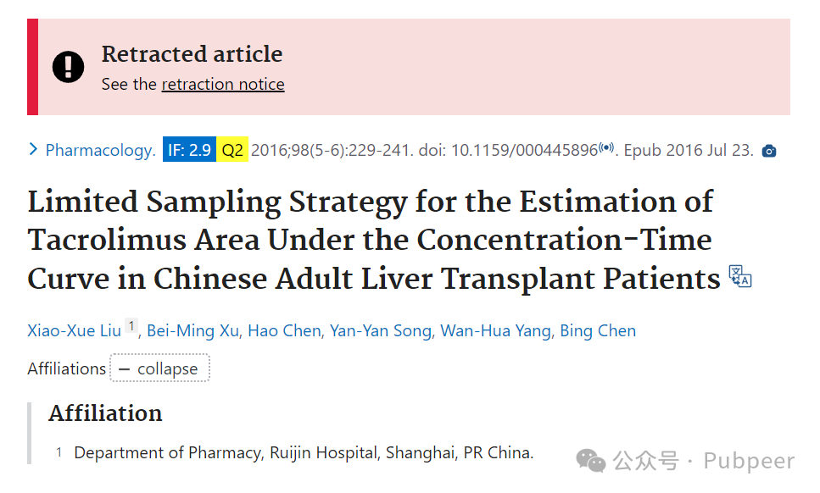

2016 年 7 月 23 日，来自中国上海瑞金医院药学部的刘晓雪、徐北明、陈浩、宋艳艳、杨万华和陈冰在《Pharmacology》（影响因子 2.9，2016 年 Q2）杂志上发表了一篇名为 “Limited Sampling Strategy for the Estimation of Tacrolimus Area Under the Concentration - Time Curve in Chinese Adult Liver Transplant Patients” 的文章，该研究旨在探讨中国成年肝移植患者中他克莫司浓度 - 时间曲线下面积的有限采样策略。

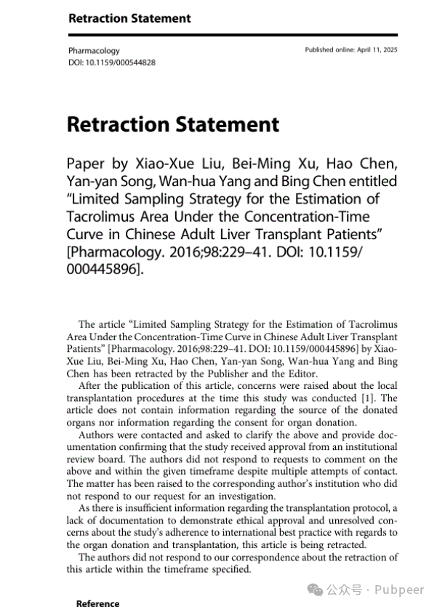

然而，在文章发表后，有人对该研究进行时当地的移植程序提出了担忧。文章未包含捐赠器官来源以及器官捐赠同意书的相关信息。出版方和编辑联系了作者，要求其澄清上述问题，并提供研究获得机构审查委员会批准的文件，但作者在规定时间内未回应，尽管多次尝试联系。此事已提交给通讯作者所在机构，该机构也未回应调查请求。

由于缺乏关于移植方案的足够信息、缺乏证明伦理批准的文件，以及对研究在器官捐赠和移植方面是否遵循国际最佳实践存在未解决的担忧，2025 年 4 月 11 日，出版方和编辑撤回了这篇文章，且作者未在规定时间内回应文章被撤回的相关通信。

https://karger.com/pha/article/doi/10.1159/000544828/925421/Retraction-Statement

来源：公众号pubpeer原创，文章涉及作者姓名都为音译名字；转载贴子请注明出处，若没注明pubpeer公众号出处，构成侵权。





声明：转载此文是出于传递更多信息之目的。若有来源标注错误或侵犯了您的合法权益，请作者持权属证明与本网联系，我们将及时更正、删除，谢谢

**Pubpeer，专注科研工作者。关注请长按上方二维码。投稿、合作、转载授权事宜请联系本号，回复2025，微信ID：BikElisabeth  或邮箱：Pubpeer@qq.com**